우앱이를 위한 특급 구현목록 3

해야할 것을 알려주갓어

1. ~~적 충돌 , 타격 시스템 만들기 ( 건욱이 hp와 같이 진행하셔야 함 )~~
2. 일부 스킬들에 대한 세부 조정
3. ~~몬스터 클래스를 만들어 각 몬스터마다 다른 hp와 다른 공격력을 가지게 하기~~
4. ~~플레이어 스킬 완성 + 쿨타임 + 글로벌 쿨타임 추가~~

밑에서 자세히 설명

~~1번 세부설명~~

~~미리 리소스로 나왔던 스킬 애니메이션을 바탕으로 예를 들어 세주아니의 둔기 휘두르기 로 보자면~~

~~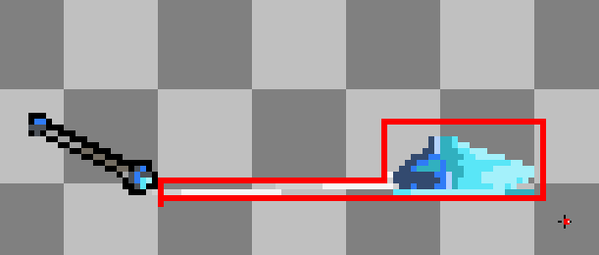스킬 이펙트에 충돌 영역을 만들어서 이 이펙트가 적에게 닿게 된다면 타격을 입힌걸로 출력되게 하는거임.~~

~~정리 -> 스킬 이펙트에 충돌 영역을 만듬 -> 몬스터가 닿을 시 타격입게 하기~~

~~몬스터가 타격을 입을 땐 0.154초 몬스터 온몸이 하얀색으로 변했다가 다시 돌아오게 하심 됨.~~

~~( 옛날 유니티 프로젝트 슈팅겜 만들 때 데미지이펙트 부분 생각하심 됨 )~~

밑에 더 있음

2. 스킬들에 대한 세부 조정

이 스킬들은 이제 플레이어가 직접적으로 이동하는 스킬이나 스킬이펙트가 먼 거리로 이동해 발동할 때 관해 이야기 하겠음. 이 단계에 해당하는 스킬들은 다음과 같다.

1. ~~자르반 창 떨어트리기 자르반 e~~
2. ~~카직스 점프 카직스 e~~
3. ~~세주아니 돌진 세주아니 q~~
4. ~~세주아니 둔기 휘두르기 세주아니 w~~

~~이건 긴 설명이 될 수 있음. 첫번째부터 보자면~~

~~창 떨어트리기는 기본적으로 일정범위 안에 적이 있어야 스킬이 활성화된다는 식으로 진행.~~

~~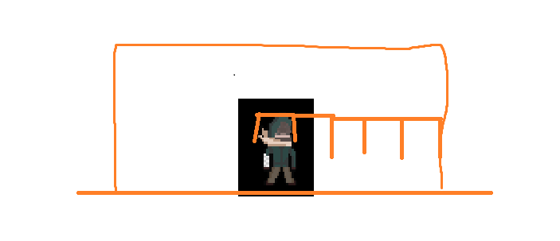스킬이 활성화되는 영역의 반지름은 캐릭터 가로 길이의 4.5배임. 이때 적이 영역안에 없다면 스킬은 써지지 않으며~~

~~Debug. Log를 이용해 “영역범위 내 적 없음 “ 이라고 뜨게 하면 될 듯.~~

~~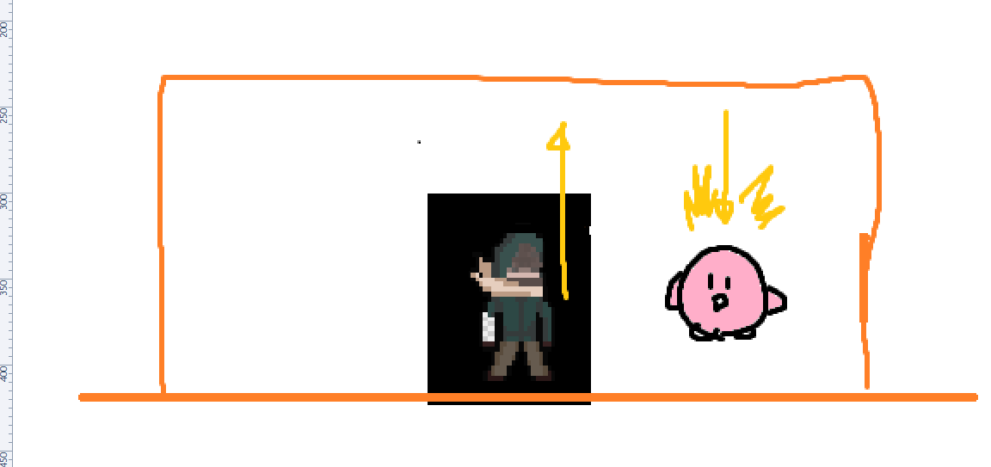 해당 범위내에 적이 있을 경우,~~

~~스킬은 사용가능 해지며 스킬을 사용할 시 창이 공중으로 가는 이펙트는 너의 손 위치에서, 그리고 무기가 떨어지는 애니메이션은 해당 적 바로 위에서 진행되게 해야함. ( 그럼 애니메이션을 두개로 분할해야 겠지? )~~

~~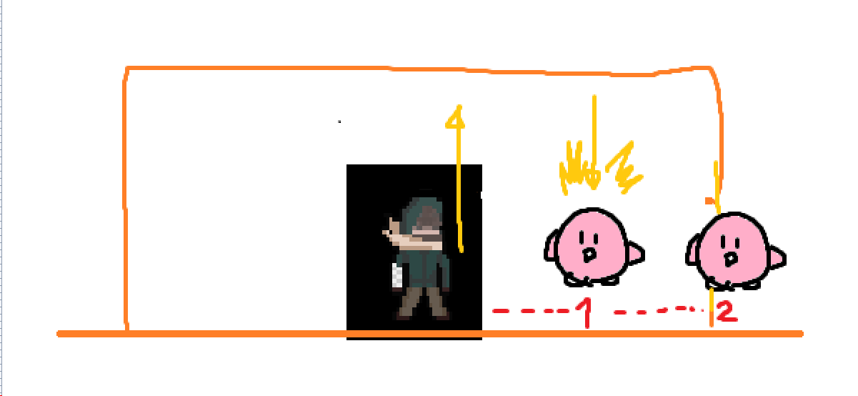만약 영역 주변에 적이 여러명 있을 경우, 제일 캐릭터상에서 가까운 적부터 스킬이 시전됨 ( 스킬 한번에 1명의 적만 노림 )~~

~~만약 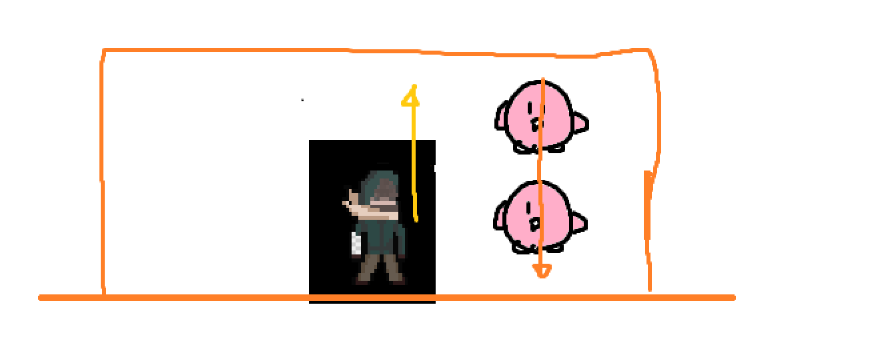x축 상으론 위치가 같은데 y축 상에서 위치가 다를경우, 이때는 그냥 평소의 경우와 같이 처리함 = y축 상관없이 해당 몬스터 있는 자리로 창이 내려 꽃힘. ( 위의 적과 아래의 적 모두 관통이 될 수 있도록 만들어달란 소리. )~~

~~애니메이션 명은 플레이어 위치에서 무기가 올라가는건 JSkillE_Ready~~

~~적 위치에서 무기가 내려오는 애니메이션은 JSkillE_Attack으로 닉넴 만드시면 될 듯..~~

~~2. 카직스 점프 카직스 e~~

~~일단 이것도 두개의 애니메이션으로 분할해야함.~~

~~캐릭터가 제자리서 점프하는 효과 KSkill_E_Ready~~

~~캐릭터가 땅으로 착지하는 효과 KSkill_E_Finish~~

~~밑에 더 있듬~~

~~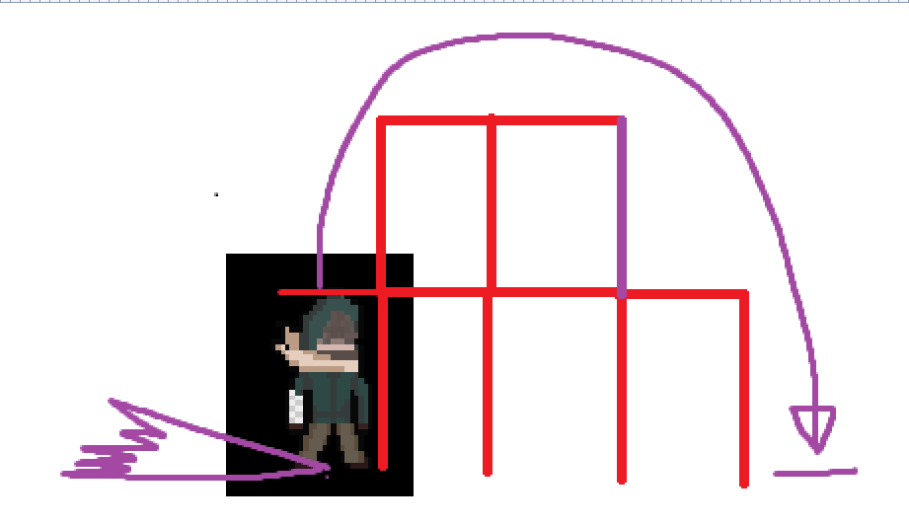캐릭터의 점프 범위~~

~~붉은 네모가 플레이어 1체의 사이즈라 보심 됨. 포물선으로 날라가서 착지지점에서 착지~~

~~카직스 e를 눌렀을 때 -> 제자리서 점프 준비 애니메이션 시전~~

~~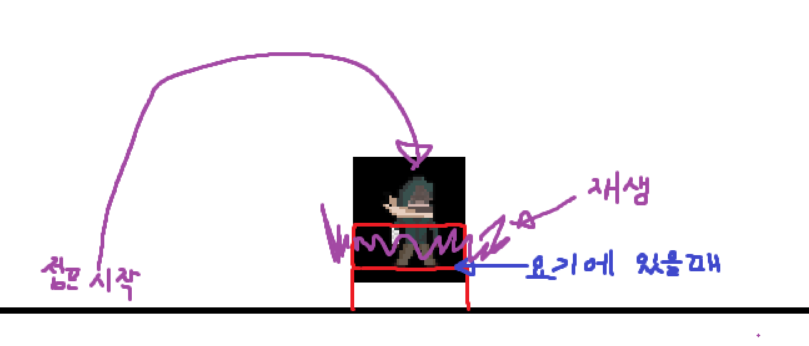~~

~~점프로 포물선으로 이동하면서 땅에 닿을 때 if 캐릭터의 세로 절반 사이즈만큼 지면에서 떨어진 지점에 위치할 시, -🡪 점프 피니쉬 애니메이션 재생.~~

~~그리고 공중에 있을 경우에는 당연히 스킬 비활성화 됨.~~

~~밑에 더 있음~~

~~3. 세주아니 돌진 세주아니 e~~

~~카직스는 포물선으로 날라간다고 할 때, 세주아니는 일직선 상으로 돌진임.~~

~~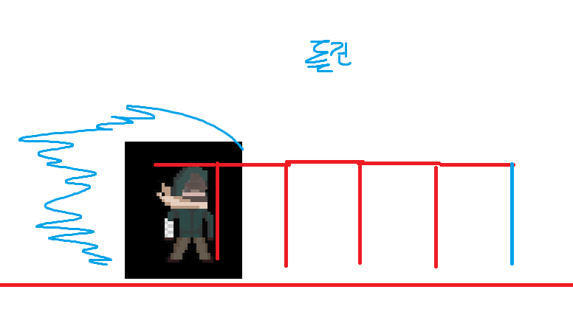~~

~~돌진 범위는 캐릭터 가로 사이즈의 4배를 간다고 생각하면 됨.~~

~~그리고 돌진의 개념은 텔레포트처럼 순간이동의 개념이 아님.~~

~~플레이어의 이동속도 변수를 한순간에 증폭시켜서 저 거리로 단숨에 이동시킨 다는 개념임.~~

~~애니메이션은 캐릭터 위치에 맞춰 넣으면 되며 대쉬할 때 애니메이션도 당연히 플레이어 따라가야함. 애니메이션이 끝나는 시간을 기준으로 플레이어의 대쉬 스킬도 이동 완료 해야함.~~

~~그리고….~~

~~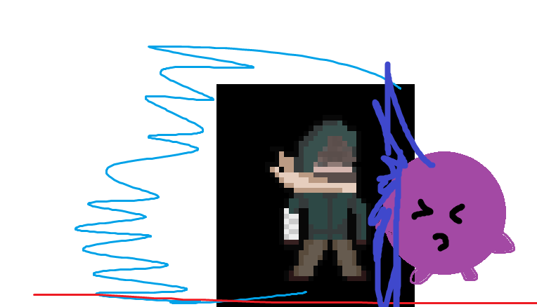돌진의 아이덴티티임.~~

~~돌진애니메이션 재생하면서 이동중일 때, 적과 충돌할 시 돌진의 애니메이션은 완전히 끊김, 이동속도 변수도 원래대로 돌아옴. 그리고 캐릭터는 그 자리에서 0.3초동안 멈추게 되며 피해를 4 입힘. 자신도 피해를 입지만 나중에 이걸로 타격을 가할 때 데미지를 드릅게 높게해서 하이리스크 하이리턴 스킬로 만들 예정임.~~

~~돌진시 플렝이어의 이동속도는 애니메이션의 시간에 맞춰서 너가 직접해야할거 같음 ㅈㅅㅈㅅ.~~

1. 세주아니의 둔기 휘두르기 세주아니 w

이건 이동 개념 스킬은 아님, 하지만 연계개념으로 등장한 것이라 같이 넣어 뒀음.

스킬의 범위는 기존에 넣어둔 리소스의 범위임. 그러나.

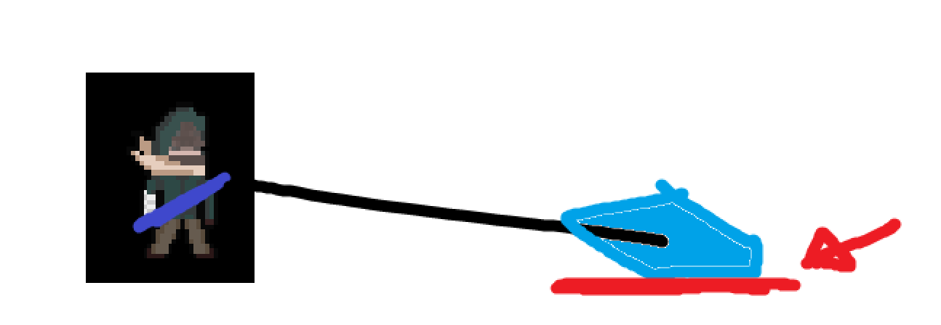무기의 애니메이션이 끝날 때 얼음 수정의 위치에서 리소스 중에 얼음이 떨어지는 애니메이션이 있을거임. 그걸 재생해서 얼음 지대를 만들게 함. (얼음 수정위치에서 진행 )

얼음 지대를 만든 곳은 1초동안 유지되고, 그 지대에 적이 존재한다면..

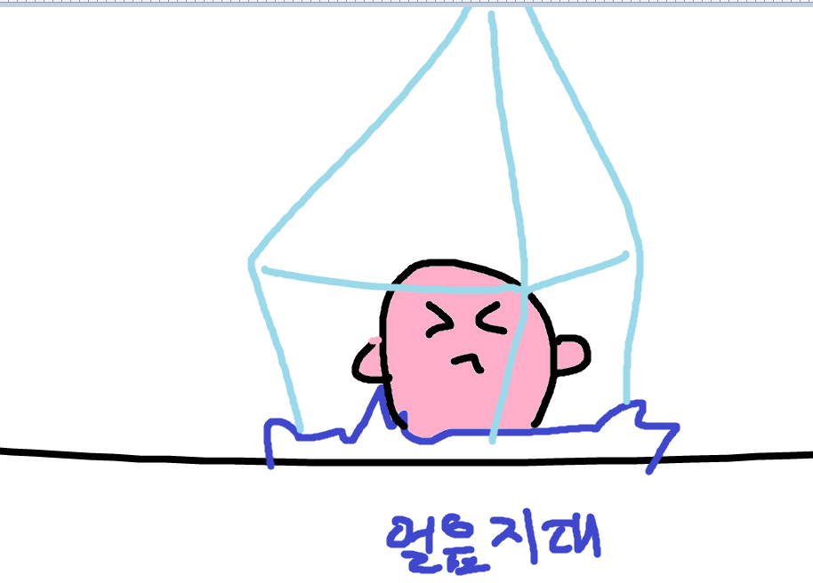 스킬 이펙트 중 맨 아래에 있는 스프라이트에 겹쳐서 몬스터는 해당자리에 0.5초동안 멈추게 됨.

몬스터가 얼어 있을 때 플레이어가 적에게 닿거나, 아무 스킬을 쓰면, 적은 즉사함( 999 데미지로 하셈 ).

스킬 설명은 끝낫고 밑은 그 담 기능 설명임

~~진짜 3. 몬스터 클래스 만들고 각자 스탯 정하기~~

~~내가 준 엑셀 data 테이블 있을거임.~~

~~그대로 스킬과 몬스터에 적용시키면 됨.~~

~~Body damage는 몬스터와 충돌시 데미지~~

~~Attack dagame는 몬스터의 공격 애니메이션으로 인해 충돌시 데미지를 나타냄.~~

~~일단 스탯만 다 적용시켜 놓기~~

+ 4. 스킬의 쿨타임 적용

이것도 테이블에 적용된것처럼 적용함

스킬 쿨타임은 ui 진욱이쨩이 구현이 되지 않았으니 내가 해달라고 하겟슴

그거 되면 같이ㄱㄱ 이건 제때 완성 안해도 되는 기능임.

Ui가 있다면 ui에서 남은 재사용 대기시간만큼 숫자가 표시되고 0이 되면 다시 활성화ㅣ 되는 방식

그리고 글로벌 쿨타임은 스킬 난사를 방지하기 위해 존재함. 하나의 스킬을 사용하면 그 스킬을 포함한 모든 스킬에 쿨타임이 데이터 테이블 수치만큼 적용되는 형식임.

모르는 부분은 질문

소스트리 오류내면 지건 소스트리 터트리면 안아드림 죽을만큼

머지오류내면 람각